Energistrømme, energisystemer

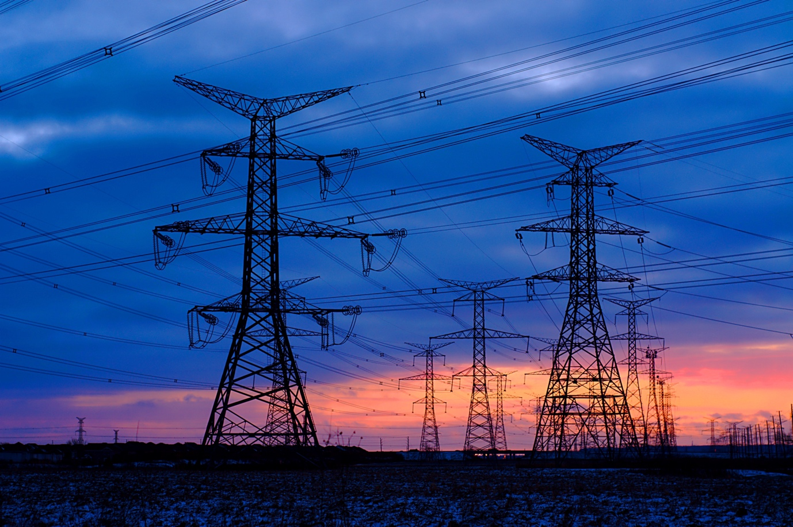

Energistrømme, energisystemer 1
Sådan fungerer dette kursus 2
Læringsmål 2
Introduktion 2
Grundlæggende om energisystemer 3
Digitale teknologier og energisystemer 3
Digitaliseringens indvirkning på vores energiforbrug 4
Konklusion 6
Yderligere ressourcer 6
Tak 6
Billedkreditering 6

Sådan fungerer dette kursus

Dette korte kursus på 30 minutter undersøger digitale energimarkeder og fokuserer på, hvordan digitaliseringen påvirker vores produktion og forbrug af energi i hjemmet og på arbejdspladsen.

Du er måske interesseret i at:

- Være nysgerrig efter at vide, hvordan energisystemer fungerer.
- Ønske at se nærmere på, hvordan digitalisering af energi ændrer vores energiforbrug.
- Være interesseret i, hvordan nye digitale teknologier transformerer energisystemer.

Dette kursus vil give dig en dybere forståelse af den digitale energiomstilling og støtte din egen digitale energirejse! Det er en del af en serie på 12 kurser kaldet Digital energi – det essentielle, der er udviklet af Every1-projektet, som har til formål at gøre det muligt for alle at engagere sig i energiomstillingen. Du kan finde ud af mere om projektet på: https://every1.energy

Ved afslutningen af kurset foreslår vi nogle yderligere læringsmaterialer, som du kan udforske. Dette inkluderer kurset Hvad er den digitale energiomstilling?, som undersøger, hvad digital energi er, og årsagerne til at gå i retning af digitalisering af vores produktion og forbrug af energi.

Dette er en oversættelse af den originale engelske version af kurset, som giver mulighed for at gennemføre en kort quiz og opnå et Every1-digitalt badge.
Dette projekt har modtaget finansiering fra Den Europæiske Unions Horizon-program for forskning og innovation (2021-2027) under tilskudsaftale nr. 101075596. Det fulde ansvar for indholdet af dette kursus ligger hos Every1-projektet og afspejler ikke nødvendigvis Den Europæiske Unions holdning.

Læringsmål

Efter at have gennemgået dette korte kursus bør du være i stand til at:

- Forklare de forskellige faser i et energisystem.
- Forstå, hvordan og hvorfor vores energisystemer ændrer sig.
- Forklare, hvordan digitaliseringen af energi ændrer den måde, vi forbruger energi på.

Introduktion

Energisystemer har været afgørende for menneskets udvikling og har udviklet sig fra enkle ildbaserede energikilder til komplekse moderne net, der forsyner vores dagligdag med energi. Historisk set var energisystemer enkle: energi blev produceret på et centralt sted, transporteret via transmissionsledninger, distribueret gennem lokale netværk og til sidst brugt af husholdninger eller virksomheder, f.eks. til at drive apparater eller opvarme eller afkøle bygninger. Dette lineære forløb sikrede, at energien bevægede sig i én retning – fra produktion til forbrug.

I dette kursus ser vi nærmere på, hvordan energisystemer ændrer sig med digitaliseringen af energi. Hvordan sikrer digitale teknologier mere effektive, sikre og fleksible energisystemer? Og hvordan understøtter digitale teknologier husholdningernes produktion og brug af vedvarende energi?

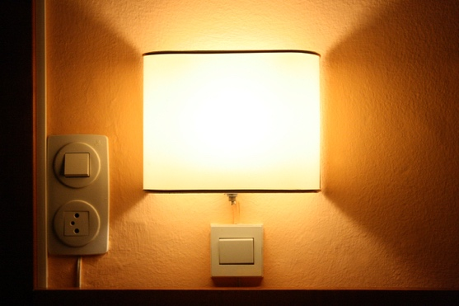
Grundlæggende om energisystemer

Et energisystem er opdelt i fire hovedfaser. Lad os se nærmere på hver enkelt af dem:

- Produktion: Dette er processen med at producere energi fra forskellige kilder, herunder fossile brændstoffer, kernekraft og vedvarende energikilder såsom vind-, sol- og vandkraft.
- Transport: Også kendt som transmission, dette segment involverer højspændingsoverførsel af elektricitet fra kraftværker til transformerstationer nær befolkede områder.
- Distribution: I denne fase distribueres elektricitet ved lavere spændinger fra transformerstationer til hjem, virksomheder og andre slutbrugere.
- Forbrug: Det sidste trin, hvor kunder og virksomheder bruger den elektriske energi til forskellige formål, fra at drive husholdningsapparater til industrimaskiner.

Over tid har teknologiske fremskridt drastisk ændret energilandskabet. Den traditionelle model, hvor energi udelukkende flyder fra store generatorer til passive forbrugere, er ved at blive omformet. Fremkomsten af vedvarende energikilder, såsom sol og vind, har gjort en mere decentraliseret tilgang til energiproduktion mulig.

Derudover er begrebet "prosumers" opstået, hvor enkeltpersoner og virksomheder ikke kun forbruger energi, men også producerer den og ofte leverer overskydende energi tilbage til nettet. Denne tovejsstrøm af energi repræsenterer en betydelig ændring i forhold til tidligere.

Digitale teknologier og energisystemer

I de senere år er digitaliseringen af energisystemet blevet et vigtigt fokusområde.

Digitale teknologier integreres på tværs af energisystemer, hvilket øger effektiviteten, pålideligheden og bæredygtigheden. Smart grids bruger for eksempel sensorer, avanceret måleinfrastruktur (f.eks. smarte målere) og automatisering til at optimere energidistributionen og håndtere de kompleksiteter, som vedvarende energikilder og prosumere medfører.

Digitaliseringen påvirker energisystemerne i alle faser. For eksempel markerer integrationen af kunstig intelligens (AI) og dataanalyse på produktionsniveauet et vigtigt skridt i retning af digitaliseringen af energisystemet. Disse teknologier øger ikke kun effektiviteten og pålideligheden, men understøtter også overgangen til en mere bæredygtig og modstandsdygtig energiinfrastruktur. Ved at udnytte de digitale teknologiers potentiale kan energiproduktionen blive mere tilpasningsdygtig, forudsigelig og optimeret, hvilket baner vejen for en smartere energifremtid.

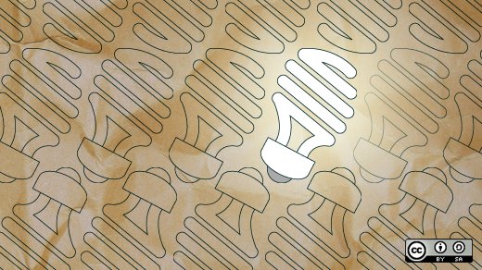
Digitaliseringen af transmission og distribution gennem maskinlæring og automatisering transformerer også energisystemet til et mere modstandsdygtigt, effektivt og intelligent netværk. Disse teknologier forbedrer netværksstyringen, øger pålideligheden og understøtter integrationen af vedvarende energikilder. Ved at udnytte maskinlæring og automatisering bliver transmissions- og distributionsniveauerne mere tilpasningsdygtige og i stand til at imødekomme de skiftende krav i det moderne energilandskab.

Selvom digitaliseringen påvirker energisystemerne i alle faser, vil vi i dette kursus fokusere på digitaliseringens indvirkning på forbrugsfasen. Dette vil hjælpe dig med bedre at forstå, hvordan digitale teknologier understøtter dit forbrug – og potentielt din produktion, hvis du er prosumer – af energi.

Digitaliseringens indvirkning på vores energiforbrug

Som vi så tidligere i afsnittet Grundlæggende om energisystemer, har forbrugsfasen i et energisystem traditionelt fokuseret på husholdningernes, virksomhedernes og industriens slutbrug af elektricitet.

Med introduktionen af distribuerede energiressourcer (DER) såsom solcellepaneler på tagene, batterilagring i hjemmet og elbiler (EV) kan husholdninger eller virksomheder imidlertid også være producenter såvel som forbrugere af energi. I takt med at flere og flere husholdninger og virksomheder bliver prosumere, gør denne udviskning af roller systemet mere komplekst, hvilket kræver en mere sofistikeret styring for at sikre effektivitet og pålidelighed.

Tingenes internet (IoT) indebærer sammenkobling af enheder og systemer, så de kan kommunikere og udveksle data. I forbindelse med energiforbrug bidrager IoT på følgende måder:

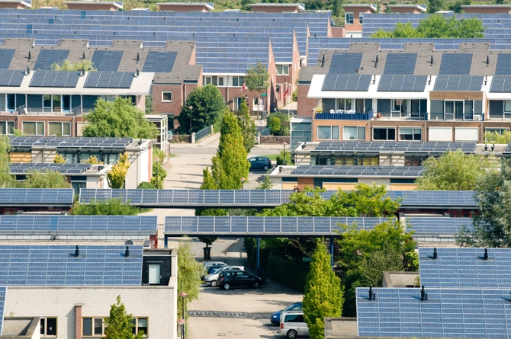
Intelligente målere. Intelligente målere leverer realtidsdata om energiforbruget og giver forbrugere og forsyningsselskaber mulighed for at overvåge forbrugsmønstre nøjagtigt. Disse målere kan også kommunikere med elnettet for at optimere energifordelingen. Intelligente målere kan forbedre energistyringen, muliggøre mere nøjagtig fakturering og understøtte efterspørgselsrespons (se nedenfor), hvilket giver elselskaber mulighed for at tilbyde billigere energi i perioder med reduceret efterspørgsel.

Hjemmeenergistyringssystemer (HEMS). Disse systemer bruger IoT-enheder til at overvåge og styre energiforbruget i hjemmet. De kan automatisere apparater, styre varme- og kølesystemer og optimere brugen af DER'er som solcellepaneler og batterilagring. HEMS kan øge energieffektiviteten, reducere omkostningerne og understøtte en bedre integration af vedvarende energi.

Efterspørgselsresponsprogrammer: IoT-aktiverede enheder kan deltage i efterspørgselsresponsprogrammer, hvor du kan reducere eller flytte dit energiforbrug i spidsbelastningsperioder som reaktion på signaler fra din energileverandør. Efterspørgselsrespons hjælper med at balancere udbud og efterspørgsel ved at forbedre nettets stabilitet, reducere belastningen i perioder med øget energiforbrug og give økonomiske incitamenter til forbrugerne. Du kan læse mere om, hvordan efterspørgselsrespons fungerer, i vores kursus Elmarkeder: Efterspørgselsrespons.

Distribueret regnskabsteknologi (DLT). DLT giver en sikker og gennemsigtig måde at registrere transaktioner og administrere data på. Blockchain er et eksempel på en DLT. DLT understøtter forbrugernes forbrug og distribution af energi på tre måder.

- For prosumere muliggør DLT peer-to-peer-energihandelsplatforme, hvor overskydende energi fra DER'er (f.eks. solcellepaneler) kan købes af og sælges direkte til andre. Blockchain gør det muligt at registrere transaktioner sikkert. Peer-to-peer-energihandel øger deltagelsen i energimarkederne, optimerer brugen af lokale vedvarende ressourcer og giver potentielle omkostningsbesparelser for forbrugerne.

- DLT understøtter sikker datastyring af energidata ved at sikre sikker og gennemsigtig registrering af energidata, såsom forbrugsmønstre, produktionsoplysninger fra DER'er og transaktionshistorik. Dette forbedrer dataintegriteten og tilliden, øger datasikkerheden, reducerer risikoen for svindel og øger forbrugernes tillid til energisystemerne.

- DLT understøtter også lokaliserede energinet, der kan fungere uafhængigt eller i forbindelse med hovednettet. Disse kaldes mikronet og decentraliserede energisystemer og understøtter koordineringen af energiproduktion, -lagring og -forbrug blandt flere deltagere. Brugen af mikronet øger modstandsdygtigheden, understøtter indførelsen af vedvarende energi og optimerer det lokale energiforbrug.

Konklusion

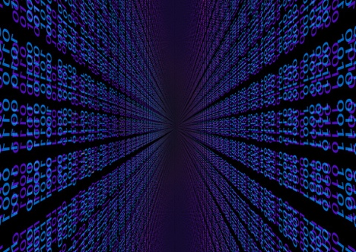
Brugen af IoT og DLT til forvaltning og brug af energi af prosumere og forbrugere har ændret energilandskabet.

IoT muliggør en smartere og mere effektiv energianvendelse, mens DLT leverer sikre og transparente mekanismer til energitransaktioner og datastyring. Sammen understøtter disse teknologier integrationen af DER'er, forbedrer elnettets modstandsdygtighed og giver forbrugerne mulighed for at spille en mere aktiv rolle i energiøkosystemet. I takt med at energilandskabet fortsætter med at udvikle sig, vil digitalisering på forbrugerniveau være nøglen til at opnå en mere bæredygtig og effektiv energifremtid.

Yderligere ressourcer

- Se nærmere på nogle af vores andre kurser i Digital Energy Essentials, herunder Ren energi til husholdninger og smarte enheder og Digital energiteknologi.
- Læs mere om vedvarende energis indvirkning på energipriserne i Årsagerne til og virkningerne af negative elpriser: https://www.cleanenergywire.org/factsheets/why-power-prices-turn-negative og Europas voksende solenergisektor står over for risiko for kannibalisering: https://www.reuters.com/markets/commodities/europes-surging-solar-sector-set-cannibalization-risk-2023-07-10/
- Udforsk Det Internationale Energiagenturs (IEA) ressourcer om forskellige aspekter af energisystemer: https://www.iea.org/energy-system

Tak

Energistrømme, energisystemer er skabt af Every1-projektet og er licenseret under CC BY-SA 4.0, medmindre andet er angivet.

Billedkreditering

Hovedkursusbillede: Line 'Em Up af Ian Muttoo er licenseret CC BY-SA 2.0.
Grundlæggende om energisystemer: I know another place to be af Jorge Franganillo er licenseret under CC BY 2.0.
Digitale teknologier og energisystemer: Open Innovation: The new bright idea af opensource.com er licenseret under CC BY-SA 2.0.
Digitaliseringens indvirkning på vores energiforbrug: Solar energy, Amersfoort af Eneco Group er licenseret under CC BY 2.0.
Konklusion: digitalisering af Chambre des Députés er licenseret under CC BY-ND 2.0.

